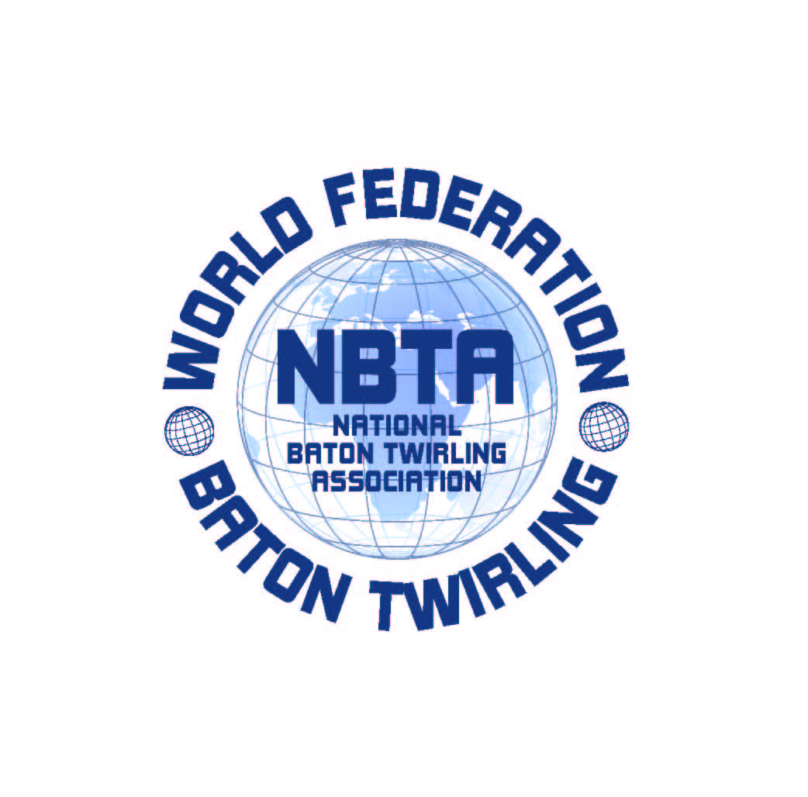

**SEDE**: V.le Risorgimento n°21 -26017-Trescore Cremasco (CR)

Tel.0373 / 274851 Fax 0373/291336

**P. IVA** 01119000196

**MAIL**: [info@nbtaitalia.com](mailto:info@nbtaitalia.com)

**WEB**: [www.nbtaitalia.com](http://www.nbtaitalia.com)

**ASSOCIAZIONE NAZIONALE BATON TWIRLING**

**Dal 1983 membro della NBTA Europa e della World Federation W.F.N.B.T.A.**

MODULO RICHIESTA LINK GRUPPI

Io sottoscritto___________________________________________

In qualità di (responsabile o delegato1 o 2)____________________

Del Club_______________________________________________

Regolarmente iscritto alla N.B.T.A. ITALIA

Chiede l’autorizzazione a poter inserire sul proprio sito il link di collegamento al sito della N.B.T.A. ITALIA.

Chiede inoltre di poter essere inserito nell’apposita sezione prevista nel sito dell’Associazione con i seguenti riferimenti:

NOME CLUB_____________________________________________

INDIRIZZO WEB__________________________________________

Dichiaro inoltre che le notizie e le immagini del sito del mio Club sono pubblicate al solo scopo di promozionare l’attività del nostro Club e divulgare l’attività delle majorettes e dell’attività sportiva del baton twirling e che sarà utilizzato solo per scopi eticamente e legalmente leciti.

Si autorizza pertanto la N.B.T.A. ITALIA a sospendere il collegamento tra le parti qualora questi vengano a mancare.

Luogo e data______________ In Fede___________________

CLUB_____________________